De Belg blijft een echte vleeseter, maar wisselt vaker af
De Belg blijft tuk op zijn stuk vlees. De gemiddelde Belg eet veel vaker vlees dan vis of vegetarisch. Dat heeft vooral met de smaak te maken: we kiezen voor vlees omdat we het erg lekker vinden. Naast smaak zijn gewoonte en het voedzame karakter van vlees de belangrijkste redenen waarom we voor vlees kiezen. Vlees wordt voornamelijk thuis gegeten. Drie vierde van de consumptiemomenten met vlees vindt thuis plaats.
Het thuisverbruik van vlees zit wel in dalende lijn. Hiervoor zijn verschillende drijfveren: gezondheid, variatie, impact op het milieu, de prijs en het dierenwelzijn. De Belg beseft wel goed dat vlees essentiële voedingsstoffen bevat en bijgevolg niet zomaar geschrapt kan worden uit een gezonde en evenwichtige voeding.
In tegenstelling tot vers vlees blijft het verbruik van vleeswaren stabiel met een vrij constante aankoopfrequentie.
Binnen de vleesmarkt noteren we weinig verschuivingen. Schapen- en lamsvlees winnen op lange termijn terrein en paarden– en orgaanvlees vinden moeilijker afnemers. ‘DIS 1’ blijft het belangrijkste aankoopkanaal voor vers vlees en de hard discount wint terrein.
Dit blijkt uit gegevens die VLAM aankocht bij GfK Belgium, die de aankopen van 5.000 Belgische gezinnen voor thuisverbruik opvolgt, uit een online onderzoek dat iVox in opdracht van VLAM uitvoerde bij 1.000 Belgen tussen 18 en 64 jaar en uit de Marktmaker, de online research community van VLAM.
De Belg is en blijft een echte vleeseter
63% van de Belgen verklaren minstens 4 keer per week vlees te eten en 24% zelfs bijna dagelijks. Daartegenover staat dat 21% meer dan 1 keer per week vis of week- of schaaldieren eet en eveneens 21% meer dan 1 keer per week vegetarisch. Amper 5% van de Belgen tussen 18 en 65 jaar zijn vegetariër. Dit zien we ook terug in de cijfers van het marktonderzoeksbureau GfK België. Hieruit blijkt dat in 2016
- het thuisverbruik van vlees, gevogelte en wild 29 kg per capita bedraagt. Daarbij gaat het om 19 kg vlees en 10 kg gevogelte en wild
- 6 kg per capita voor vis, week- en schaaldieren
- 0,3 kg per capita voor de vegetarische vleesvervangers. Bij dit laatste moet wel opgemerkt worden dat men ook op andere manieren vegetarisch kan eten dan via de typische vleesvervangers.
Smaak, gewoonte en voedzaamheid belangrijkste drivers voor vleesverbruik
Voor veel Belgen is vlees een onmisbaar deel van de maaltijd. De belangrijkste redenen waarom de Belg vaak vlees eet, zijn volgens hem de volgende:
- De smaak. Een Belg vindt vlees lekker en wil het daarom graag vaak eten.
- Vlees hoort sterk bij onze Belgische eetcultuur. We zijn opgevoed met een stukje vlees en trekken dit door in onze latere eetgewoontes. Als er geen vlees op zijn bord ligt, dan krijgt de Belg al gauw het gevoel dat het evenwicht zoek is op zijn bord.
- Omdat de Belg vlees voedzaam, energierijk en verzadigend vindt.
- Vlees is makkelijk te kopen en te bereiden
- Binnen vlees kan je eindeloos variëren zodat je het bijna elke dag kan eten zonder het gevoel te hebben dat je een eentonig eetpatroon hebt.
Belg wisselt vlees vaker af met vis of vegetarisch
Hoewel de Belg een echte vleeseter blijft, zien we wel dat er in België de laatste jaren minder vlees gegeten wordt. Het thuisverbruik van vlees, gevogelte en wild daalde van 35 kg per capita in 2008 tot 29 kg in 2016. Deze daling komt vooral tot stand door een dalende aankoopfrequentie.
- Het percentage kopende gezinnen blijft heel hoog, maar liefst 98%
- De aankoopfrequentie daalde echter tot 53 keer per jaar, terwijl dit in 2008 nog 63 keer was.
- 37% van de Belgen verklaren expliciet nu minder vlees te eten dan vorig jaar
- 28% zegt te overwegen om in de toekomst (nog) te gaan minderen.
Opvallend is echter dat het aantal vegetariërs niet significant toeneemt én dat ook het aantal (bijna) dagelijkse vleeseters stabiel blijft. Het zijn vooral mensen uit de tussencategorie, de consumenten die eerder al vlees afwisselden met vleesvervangers, die nog iets regelmatiger vlees afwisselen met vis of vegetarisch. Het is dus zeker niet zo dat de Belg zijn stukje vlees helemaal links laat liggen. De meerderheid wisselt gewoon om diverse redenen wat vaker af.
De belangrijkste redenen die de bevraagde Belgen daarvoor aanhalen, zijn de volgende:
- Gezondheid. Zo vernemen consumenten via allerlei kanalen dat veel (rood) vlees eten, niet zo gezond is. Toch beseft het merendeel wel dat vlees een voedzaam product is. Zo gaat 69% akkoord met de stelling dat vlees essentiële voedingsstoffen bevat en bijgevolg niet zomaar kan geschrapt worden uit een evenwichtige voeding. Dit percentage bleef de afgelopen 5 jaar bovendien stabiel. Men vindt dus dat er met vlees op zich niets mis is, zolang we niet overdrijven.
- Smaakvoorkeur (men lust ook wel eens graag vis of vegetarisch)
- Variatie (we willen graag gevarieerd eten en wisselen dus vlees af met vis en vegetarisch)
- Milieu (men meent dat overmatige vleesconsumptie een negatieve impact heeft op het milieu)
- Prijs (een derde van de respondenten vindt vlees (te) duur)
- Dierenwelzijn (er moeten dieren geslacht worden om vlees te kunnen aanbieden).
Mensen stellen zich anderzijds ook wel vragen bij de alternatieven voor vlees. De vaakst gehoorde bekommernissen zijn:
- Zijn vleesvervangers wel lekker?
- Wat is de kostprijs van vleesvervangers? Zullen alternatieven mijn huishoudbudget niet verhogen?
- Geven vleesvervangers een verzadigend gevoel?
- Zijn deze wel altijd even gezond en voedzaam?

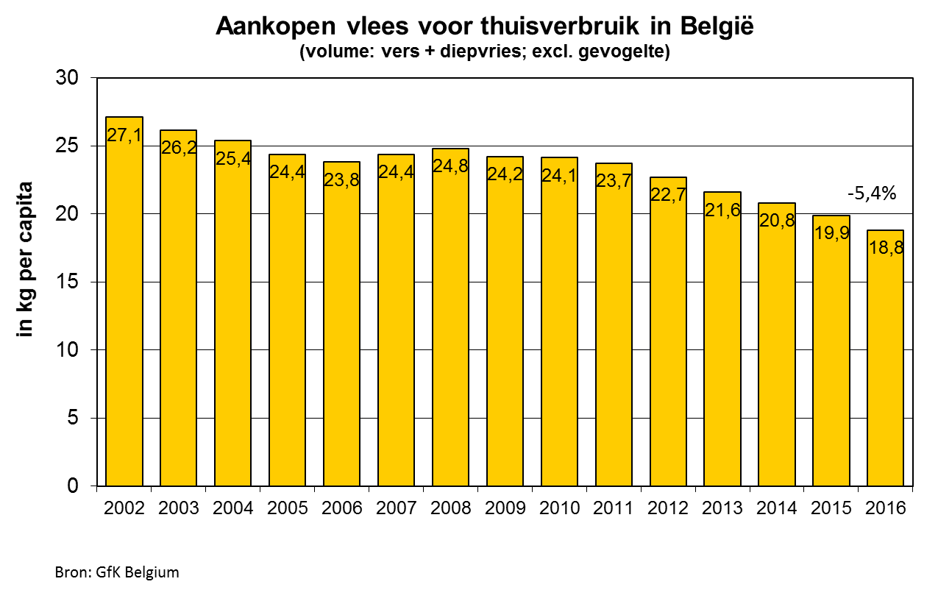
Vlees is eerder een product voor thuis
Thuis is en blijft de belangrijkste consumptieplaats voor voeding in het algemeen en voor vlees en gevogelte in het bijzonder. Van het totaal aantal consumptiemomenten vindt twee derde thuis plaats.
- Voor vlees en gevogelte vindt zelfs drie vierde van de consumptiemomenten thuis plaats.
- 8% van de consumptiemomenten met vlees en gevogelte vindt bij familie en vrienden plaats. Verder in het rijtje volgen de klassieke horecazaken (7% van de momenten), werk of school (5%) en ‘overige’ (5%). Onder ‘overige’ vallen de feestzalen, recreatieparken en onder andere de Ikea-restaurants.
Vooral het gemengd vlees en varkensvlees worden relatief vaak thuis gegeten. Rundvlees komt al wat vaker in een horecazaak op het bord namelijk in 10% van de keren dat rundvlees gegeten wordt.
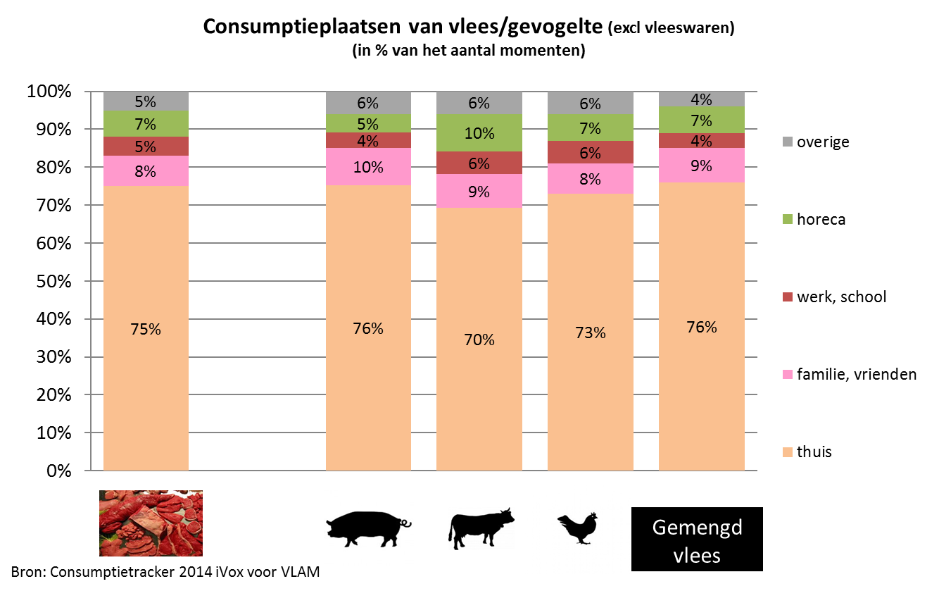

Thuis is ook voor vleeswaren veruit de belangrijkste consumptieplaats. Twee derde van het aantal consumptiemomenten met vleeswaren vindt thuis plaats, 16% op het werk of op de school, 5% bij familie of vrienden, 4% in de klassieke horecazaken en 7% op ‘overige’ plaatsen.
Weinig verschuivingen in de vleesmarkt
Het pure verse varkensvlees kon zich, binnen een dalende vleesmarkt, handhaven op een aankoop van iets minder dan 6 kg per capita waardoor het volumeaandeel in de vleeskorf op 31% behouden blijft. De relatieve winst van het pure varkensvlees wordt tenietgedaan door het verlies bij de vleesmengelingen, die voor het overgrote deel uit varkensvlees bestaan.
De vleesmengelingen blijven in volume de grootste categorie. Met een volume van 6,5 kg per capita maken ze ondertussen 36% van het aangekochte volume vers vlees uit. Dit segment daalde wel sterker dan het marktgemiddelde.
De vleesmengelingen zijn de grootste categorie qua volume maar in waarde worden ze ingehaald door rundvlees. Ondanks een verdere daling van 4,7 naar 4,6 kg per capita blijft het aandeel van rundvlees op 32%. Met 92% penetratie trekt deze vleessoort ook de meeste kopers aan binnen de vleescategorie en dit aantal blijft stabiel. De gemiddelde prijs van rundvlees was met 12,31 euro per kg iets hoger dan het jaar voordien.
Kalfsvlees wist in 2014 meer kopers aan te trekken maar speelde het surplus daarna kwijt. 53 Belgische gezinnen op 100 kochten in 2016 deze vleessoort. De aankopen van kalfsvlees daalden vorig jaar met 30 gram tot 680 gram per capita. Kalfsvlees werd gevoelig duurder waardoor het aandeel binnen de vleeskorf steeg van 5% naar 6%.
Schapen- en lamsvlees vormen met 3% volume-aandeel een klein maar stabiel segment in de vleesmarkt. De aankopen schommelen de jongste jaren rond de 600 gram per capita. 45% van de Belgische gezinnen kopen deze vleessoort en doen dit gemiddeld 4,5 keer per jaar.
De grootste verliezers in de vleescategorie zijn de kleine segmenten namelijk paarden- en orgaanvlees. Orgaanvlees werd acht jaar geleden nog door één op de vier Belgen gekocht. Vorig jaar door slechts één op de zes. De aankopen halveerden van 290 naar 140 gram per kop. Paardenvlees volgt deze neerwaartse trend en daalde in dezelfde periode van 260 naar 100 gram. 13 gezinnen op 100 kochten in 2016 vers paardenvlees ten opzichte van 25 in 2008.
Opmerkelijk is wel dat de gemiddelde aankoopfrequentie van orgaanvlees gestegen is. De consumenten die orgaanvlees blijven eten, kopen deze vleessoort dus zelfs iets vaker dan voorheen.

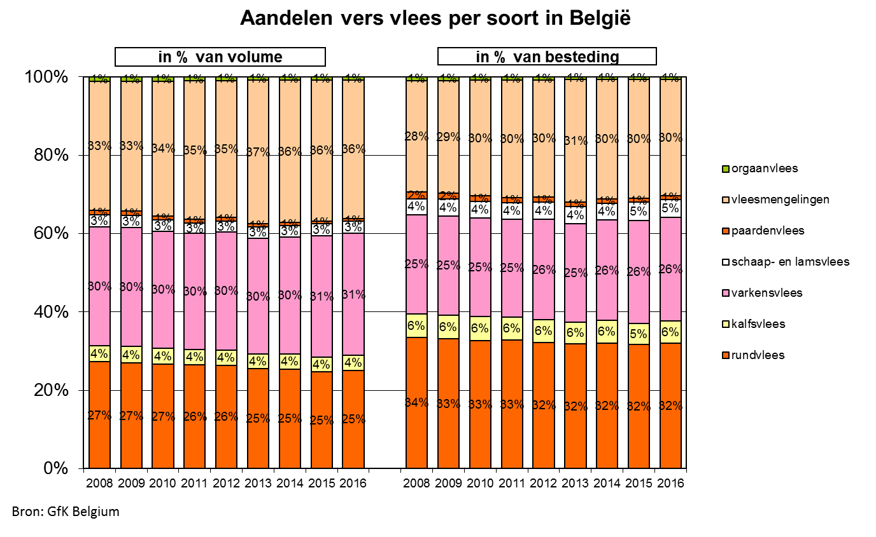
Hard discount groeit
Qua distributie blijft ‘DIS 1’ het belangrijkste aankoopkanaal voor vers vlees met 41% marktaandeel. De slager (inclusief de superettes en de ambulante handel) stabiliseert en heeft een kwart van de markt in handen. Hard discount is binnen vlees een kleinere speler maar ontwikkelt zich snel. Dit kanaal verdubbelde zijn marktaandeel in acht jaar tijd en komt nu op 13%. De buurtsupermarkten blijven schommelen rond de 18% marktaandeel.
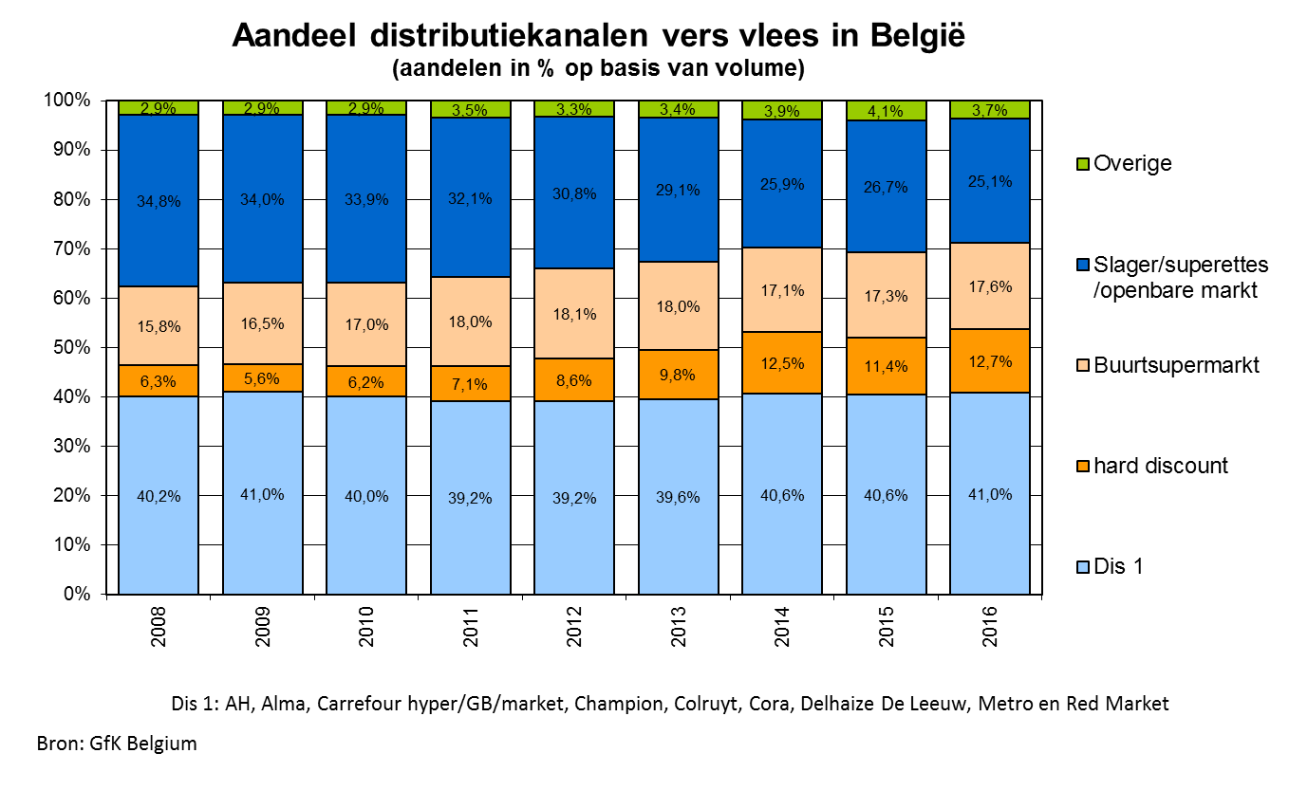
Stabiele charcuteriemarkt
De charcuteriemarkt is een stabiele markt over de jaren heen. In tegenstelling tot het verse vlees blijft de aankoopfrequentie van vleeswaren wel op peil. De Belg koopt zo’n 11 kg vleeswaren en besteedt er 128 euro aan. In 2016 kocht de Belg iets minder vleeswaren dan het jaar voordien maar door een hogere gemiddelde charcuterieprijs stegen de bestedingen wel lichtjes.
Binnen de vleeswaren lijkt er een einde te komen aan de groei van kalkoen- en kipbereidingen . De zoutwaren en de gekookte ham blijven de grootste segmenten en vertegenwoordigen elk een vierde van deze markt.
Meesterlyck deed het de voorbije jaren zeer goed en groeide zowel in marktaandeel als in aantal kopers maar stagneerde in 2016. 59 op 100 Belgische gezinnen kopen momenteel Meesterlyck-ham.
Voor vleeswaren is de ‘hard discount’ het afzetkanaal dat het meeste terrein wint. Met een marktaandeel van 35% komt het in de buurt van de marktleider ‘Dis 1’, dat 37% van de charcuteriemarkt in handen heeft.

-------------------------------------

